Согласовано:  Начальник Управления по физической культуре, спорту и туризму  г. Магнитогорска  ____________________ Берченко А.В.  «____» ____________ 2018 г.  Согласовано:  Директор Центра Дзюдо  г. Магнитогорска  ____________________ Фигловский А.В.  «____» ____________ 2018 г. | Утверждаю:  Председатель Челябинской  Региональной общественной  организации «Союз Киокусинкай КАНКУ»  _____________________ Нечкин В.С.  «___»______________2018г.
РЕГЛАМЕНТ
О проведении открытого Первенства и Чемпионата г. Магнитогорска
по Киокусинкай каратэ среди юношей, девушек,
юниоров, юниорок, мужчин и женщин
(кумите и ката)
1730001411Я,
Памяти Нечкина Алексея Сергеевича

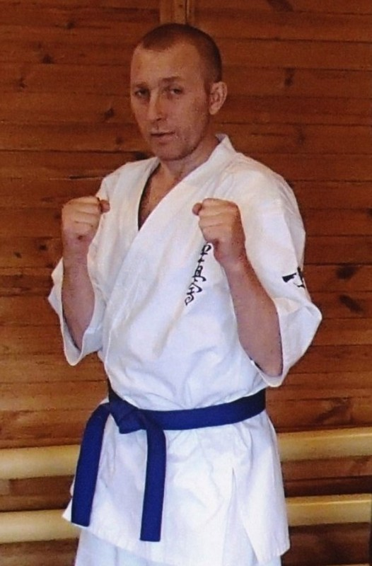

г. Магнитогорск
18.11.2018
1. Цель и задачи:
- популяризация здорового образа жизни;
- вовлечение молодежи и подростков в занятия каратэ;
- подготовка спортивного резерва;
- повышение мастерства спортсменов;
- выполнение разрядных норм.

2. Сроки и место проведения:
г. Магнитогорск, ул. Бехтерева, 8/1, Центр Дзюдо
Дата проведения: 18 ноября 2018 г.;
17.11.18 г. с 15-00 до 17-00 - взвешивание для спортсменов из г. Магнитогорска по адресу: г. Магнитогорск, ул. Бехтерева, 8/1, Центр Дзюдо
18.11.2018 г.
- 8-30 до 09-45 ч. - взвешивание для приезжих спортсменов по адресу: ул. Бехтерева, 8/1, Центр Дзюдо;
- 8-30 - 09-30 ч. - регистрация участников;
- 09-30 - 10-00 ч. – мандатная комиссия (судейский семинар);
- 10-00 ч. – начало соревнований по ката;
- 12-00 ч. – торжественное открытие;
- 12-15 ч. – начало поединков;
- 18-00 ч. - торжественное закрытие, награждение.

3. Организация и руководство проведения соревнований:
- Непосредственно проведение соревнований возлагается на оргкомитет в составе представителей ЧРОО «Союз Киокусинкай КАНКУ»
* Главный судья соревнований: Нечкин В.С. (1СК, 2 дан, г. Магнитогорск)
* Заместитель главного судьи: Болотов В.М. (1СК, 1 дан, г. Магнитогорск)
* Оргкомитет: Нечкин В.С. (1СК, 2 дан), Кабанов И.И. (2СК)
* Гл. секретарь: Анисимова Т.В.
* Заместитель гл. секретаря: Анисимова С.В.
* Врач: Алекперова О.И.
- Соревнования проводятся по правилам АКР от 02.04.2010 г. Код вида спорта 1730001411Я (дисциплина киокусинкай).
Организаторы определяют условия проведения соревнования, имеют право приостанавливать и прекращать соревнование, изменять время его проведения и утверждать его итоги.
ЧРОО «Союз Киокусинкай КАНКУ» совместно с собственником (пользователем) объекта спорта обеспечивает меры общественного порядка и общественной безопасности в соответствии правилами обеспечения безопасности при проведении официальных спортивных соревнований.
ЧРОО «Союз Киокусинкай КАНКУ» обязана организовать медицинское обеспечение соревнования в соответствии с приказом Министерства здравоохранения Российской Федерации от 01.03.2016 г. №134н «О порядке организации медицинской помощи лицам, занимающимся физической культурой и спортом…»
Организаторам соревнования принадлежат права на его освещение посредством трансляции изображения и (или) звука мероприятий любыми способами и (или) с помощью любых технологий, а также посредством осуществления записи указанной трансляции и (или) фотосъемки соревнования.
Организаторы соревнования обязаны оплатить расходы на проведение соревнований в части и на условиях, предусмотренных настоящим Положением.

4.ОБЕСПЕЧЕНИЕ БЕЗОПАСНОСТИ УЧАСТНИКОВ И ЗРИТЕЛЕЙ, МЕДИЦИНСКОЕ ОБЕСПЕЧЕНИЕ

4.1. Соревнования проводятся на спортивных сооружениях, отвечающих требованиям соответствующих нормативных правовых актов, действующих на территории Российской Федерации и направленных на обеспечение общественного порядка и безопасности участников и зрителей, а также при наличии актов готовности объекта спорта к проведению соревнований, утверждаемых в установленном порядке.
4.2. Участие в спортивных соревнованиях осуществляется только при наличии оригинала полиса страхования жизни и здоровья от несчастных случаев, который представляется в комиссию по допуску участников соревнований на каждого из них. Страхование участников спортивных соревнований может производиться как за счет бюджетных средств субъектов Российской Федерации, так и внебюджетных средств в соответствии с законодательством Российской Федерации.
4.3. Оказание медицинской помощи осуществляется в соответствии с приказом Министерства здравоохранения Российской Федерации от 01.03.2016 г. №134н «О порядке организации медицинской помощи лицам, занимающимся физической культурой и спортом…»
4.4. Основанием для допуска спортсмена к спортивным соревнованиям по медицинским заключениям является заявка на участие в спортивных соревнованиях с отметкой «Допущен» напротив каждой фамилии спортсмена, заверенная подписью врача по спортивной медицине и его личной печатью. Заявка на участие в спортивных соревнованиях подписывается врачом по спортивной медицине с расшифровкой фамилии, имени, отчества (при наличии) и заверяется печатью медицинской организации, имеющей лицензию на осуществление медицинской деятельности, предусматривающей работы (услуги) по лечебной физкультуре и спортивной медицине.
4.5. ЧРОО «Союз Киокусинкай КАНКУ» обеспечивает участников соревнования медицинским персоналом для контроля наличия у участников соревнований медицинских справок, подтверждающих состояние здоровья и возможность допуска спортсменов к соревнованиям, проведения перед соревнованиями и во время соревнований медицинских осмотров, оказания, в случае необходимости, скорой медицинской помощи.
4.6. Обеспечение безопасности участников и зрителей осуществляется согласно требованиям Правил обеспечения безопасности при проведении официальных спортивных соревнований, утвержденных постановлением Правительства Российской Федерации от 18 апреля 2014 года № 353.
4.7. При перевозке участников соревнований автобусами руководствоваться «Правилами организованной перевозки группы детей автобусами», утверждёнными Постановлением Правительства Российской Федерации от 17.12.2013 г. № 1177, а также «Правилами обеспечен6ия безопасности перевозок пассажиров и грузов…», утверждёнными Приказом Минтранса России от 15.01.2014 г. №7.
4.8. Ответственным за соблюдение норм и безопасности при проведении соревнований является главный судья Болотов В.М.
Ответственность за здоровье и сохранность жизни участников в дни соревнований возлагается на лицо, их сопровождающее.
Организаторы соревнований за возможные травмы, полученные в рамках проведения соревнований, ответственности не несут.

5. СУДЕЙСТВО
Организацию судейства осуществляют судьи ЧРОО «Союз Киокусинкай КАНКУ», а также судьи приглашенных команд.
Форма одежды для судей – белая рубашка с коротким рукавом, серые (черные) брюки, темно-синий галстук.
ВНИМАНИЕ!!!
От каждой команды должен быть представлен один судья.
Соревнования проводятся по правилам ФКР ИКО с новыми дополнениями.
ОБЯЗАТЕЛЬНО ЗАЯВЛЕННОГО СУДЬЮ ВНЕСТИ В СУДЕЙСКУЮ ЗАЯВКУ.

6. УЧАСТНИКИ СОРЕВНОВАНИЙ

К соревнованиям допускаются участники по ката в возрасте от 8 до 18+ лет, по кумите в возрасте от 12 до 18+ лет включительно на день проведения соревнований.
Соревнования по кумите и ката проходят в следующих возрастных и весовых категориях:
КУМИТЭ:
Младшие юноши 12-13 лет Младшие девушки 12-13 лет
Наименование дисциплины | Код дисциплины | Кол-во видов программы |  | Наименование дисциплины | Код дисциплины | Кол-во видов программы
до 35 кг | 1730021811Н | 1 |  | до 45 кг | 1730041811Н | 1
до 40 кг | 1730031811Н | 1 |  | до 50 кг | 1730051811Н | 1
до 45 кг | 1730041811Н | 1
до 50 кг | 1730051811Н | 1
до 55 кг | 1730061811С | 1
до 60 кг | 1730081811С | 1
60+ кг | 1730091811Ю | 1

Юноши 14-15 лет Девушки 14-15 лет
Наименование дисциплины | Код дисциплины | Кол-во видов программы |  | Наименование дисциплины | Код дисциплины | Кол-во видов программы
до 45 кг | 1730041811Н | 1 |  | до 55 кг | 1730061811С | 1
до 50 кг | 1730051811Н | 1 |  | 55+ кг | 1730071811Н | 1
до 55 кг | 1730061811С | 1
до 60 кг | 1730081811С | 1
до 65 кг | 1730101811Э | 1
65+ кг | 1730111811Э | 1

Юниоры 16-17 лет Юниорки 16-17 лет
Наименование дисциплины | Код дисциплины | Кол-во видов программы |  | Наименование дисциплины | Код дисциплины | Кол-во видов программы
до 55 кг | 1730061811С | 1 |  | до 60 кг | 1730081811С | 1
до 60 кг | 1730081811С | 1 |  | 60+ кг | 1730091811Ю | 1
до 65 кг | 1730101811Э | 1
до 70 кг | 1730121811А | 1
до 75 кг | 1730141811Ю | 1
до 80 кг | 1730161811А | 1
60+ кг | 1730091811Ю | 1

Мужчины Женщины
Наименование дисциплины | Код дисциплины | Кол-во видов программы |  | Наименование дисциплины | Код дисциплины | Кол-во видов программы
до 70 кг | 1730121811А | 1 |  | до 65 кг | 1730101811Э | 1
до 80 кг | 1730161811А | 1 |  | 65+ кг | 1730111811Э | 1
до 90 кг | 1730181811М | 1
90+ кг | 1730191811М | 1

По результатам регистрации и взвешивания участников категории могут быть изменены!!!

7. РЕГЛАМЕНТ СОРЕВНОВАНИЙ

ПО КУМИТЕ
Младшие юноши и девушки 12-13 лет:
Поединки 2 мин.+1 мин.+ весы +1 мин.
Разница в весе 1 кг.
Юноши и девушки 14-15 лет:
Поединки 2 мин.+1 мин.+ весы+1 мин.
Разница в весе 2 кг.
Юниоры и юниорки 16-17 лет:
Поединки 2 мин.+2 мин.+весы+1 мин.
Разница в весе 3 кг.
Мужчины
Поединки 2 мин. + 2 мин. + весы + 2 мин.
Разница в весе 5 кг.
Женщины
Поединки 2 мин. + 2 мин. + весы + 1 мин.
Разница в весе 5 кг.
Взвешивание до полуфиналов по протоколу.
Соревнования проводятся по олимпийской системе (с выбыванием после поражения). Бои за 3 место проводятся.

ПО КАТА
Соревнования проводятся в 2 круга. Ко второму кругу допускаются 4 - 6 спортсменов, набравших максимальное количество баллов в 1 круге:
- Мальчики 8-9 лет:
1 круг – обязательная программа: Тайкёку соно ич (1)
- круг – обязательная программа: Тайкёку соно сан (3)

Девочки 8-9 лет:
1 круг – обязательная программа: Тайкёку соно ич (1)
2 круг – обязательная программа: Тайкёку соно сан (3)

- Мальчики 10-11 лет:
1 круг – обязательная программа: Тайкёку соно сан(3)
2 круг – произвольная программа: 1 ката по выбору – Пинан (1), Пинан (2), Пинан (3), Пинан (4), Пинан (5), Янцу, Цуки но ката, Сайфа, Гёкусай дай
Девочки 10-11 лет:
1 круг – обязательная программа: Тайкёку соно сан (3)
2 круг – произвольная программа: 1 ката по выбору - Пинан (1), Пинан (2), Пинан (3), Пинан (4), Пинан (5), Янцу, Цуки но ката, Сайфа, Гёкусай дай
- Мл. Юноши 12-13 лет:
1 круг – обязательная программа: Пинан (2)
2 круг – произвольная программа: 1 ката по выбору - Пинан (3), Пинан (4), Пинан (5), Янцу, Цуки но ката, Сайфа, Гэкусай сё, Гэкусай дай.
Мл. Девушки 12-13 лет:
1 круг – обязательная программа: Пинан (2)
2 круг – произвольная программа: 1 ката по выбору - Пинан (3), Пинан (4), Пинан (5), Янцу, Цуки но ката, Сайфа, Гэкусай сё, Гэкусай дай.
- Юноши 14-15 лет:
1 круг – обязательная программа: Пинан (2)
2 круг – произвольная программа: 1 ката по выбору - Пинан (4), Пинан (5), Янцу, Цуки но ката, Сайфа, Гэкусай сё, Гэкусай дай.
Девушки 14-15 лет:
1 круг – обязательная программа: Пинан (2)
2 круг – произвольная программа: 1 ката по выбору - Пинан (4), Пинан (5), Янцу, Цуки но ката, Сайфа, Гэкусай сё, Гэкусай дай.
- Юниоры 16-17 лет:
1 круг – обязательная программа: Гэкусай сё.
2 круг – произвольная программа: 1 ката по выбору – Цуки но ката, Янцу, Сайфа, Сэйенчин, Гарю, Сэйпай, Канку, Сушихо.
Юниорки 16-17 лет:
1 круг – обязательная программа: Гэкусай сё.
2 круг – произвольная программа: 1 ката по выбору – Цуки но ката, Янцу, Сайфа, Сэйенчин, Гарю, Сэйпай, Канку, Сушихо.
- Мужчины, женщины:
1 круг – обязательная программа: Гэкусай сё.
2 круг – произвольная программа: 1 ката по выбору – Цуки но ката, Сайфа, Сэйенчин, Гарю, Сэйпай, Канку, Сушихо.

Состав команды не ограничен. При недостаточном количестве спортсменов в каждой возрастной категории главный судья имеет право объединить смешивание по полу.
Участники соревнований должны иметь медицинский допуск физ. диспансера.
ВНИМАНИЕ! Если спортсмен не будет иметь медицинского допуска, к соревнованиям допущен не будет!

8. УСЛОВИЯ ДОПУСКА

Каждый участник соревнований на момент прохождения мандатной комиссии должен
иметь следующие документы:
- общегражданский паспорт (оригинал) или свидетельство о рождении для детей до 14 лет (оригинал);
- полис обязательного медицинского страховании (оригинал);
- договор страхования от несчастного случая, действительный на момент соревнований (18 ноября 2018г.) (оригинал);
- заявка команды, заверенная врачебно-физкультурным диспансером (Приложение №3).
- письменное разрешение на участие от родителей – для всех участников (Приложение № 1);
- письменное согласие на участие в соревнованиях – для всех участников старше 18 лет (Приложение № 2);
- допуск спортивного врача к участию в соревнованиях, должен быть оформлен в общей
заявке команды личной круглой печатью и треугольной печатью спортивного диспансера, проставленные не позднее 10 дней на момент проведения соревнований.
!!!Индивидуальные справки на спортсмена
НЕ ПРИНИМАЮТСЯ!!!
ВНИМАНИЕ! Если спортсмен не будет иметь необходимый перечень документов, к соревнованиям допущен не будет!

9. ЗАЩИТНОЕ СНАРЯЖЕНИЕ

Каждый спортсмен должен иметь чистое белое кимоно, пояс, соответствующий его квалификации, шлем белого цвета, защита голени белого цвета, перчатки белого цвета.
Мальчики, юноши – протектор на пах.
Девочки, девушки – протектор на грудь (верхняя граница протектора – на уровне вторых ребер, нижняя граница протектора – не ниже края реберных дуг, боковые границы протектора – по передним подмышечным линиям: мягкий протектор должен защищать как минимум груди, протектор не должен иметь пластиковых элементов).
!!! ОБЯЗАТЕЛЬНОЕ ТРЕБОВАНИЕ К СНАРЯЖЕНИЮ, (см. Приложение № 5)!!!

10. ОПРЕДЕЛЕНИЕ ПОБЕДИТЕЛЕЙ И НАГРАЖДЕНИЕ
- Победители и призеры определяются в каждой весовой категории по кумитэ, и награждаются кубками, медалями и грамотами за I место, за II и III места – медалями и грамотами . Ката: I место – кубки, медали и грамоты, II и III места – медали и грамоты.
- Общекомандный зачет среди тренеров, награждение кубками за 1, 2, 3 места.
- Кубками награждаются спортсмены «за лучшую технику», «за волю к победе», «за самый быстрый бой».

11. ФИНАНСОВЫЕ УСЛОВИЯ

- Расходы по организации несёт ЧРОО «Союз Киокусинкай КАНКУ» (аренда зала, аренда татами, оплата работы судей, оплата работы врача, работа радиста, медали, грамоты, кубки).
- Оплата дороги, проживания и питания - за счёт собственных средств участвующих команд.

ВНИМАНИЕ!

- За спортсмена, который не прошел мандатную комиссию, но был заявлен и включен в предварительные пули, взимается штраф в размере стартового взноса.
- Штраф не взимается при наличии справки от врача, подтверждающей невозможность участия в данных соревнованиях.

12. ЗАЯВКИ
Заявки принимаются до 16.11.2018 г. до 20 часов по e-mail: viktor.sergeich@mail.ru

Тел .8-351-901-67-77 Нечкин Виктор

ДАННОЕ ПОЛОЖЕНИЕ
ЯВЛЯЕТСЯ ОФИЦИАЛЬНЫМ ВЫЗОВОМ НА СОРЕВНОВАНИЯ!

Приложение № 1
Главному судье соревнований
Нечкину В.С.
От____________________________________
(ФИО матери или отца)
Паспорт РФ серия________№____________
Кем и когда выдан______________________
______________________________________

ЗАЯВЛЕНИЕ

Прошу Вас допустить нашего (нашу) сына (дочь) ___________________________________
_____________________________________________________________________________
(Фамилия, Имя, Отчество)
дата рождения _______________________________________
к участию в соревнованиях по Киокусинкай в открытом Первенстве и Чемпионате г. Магнитогорска по Киокусинкай каратэ среди юношей и девушек, юниоров и юниорок, мужчин и женщин (кумите и ката) памяти Нечкина Алексея Сергеевича, которые состоятся 18 ноября 2018 года по адресу: г. Магнитогорск, ул. Бехтерева, 8/1, Центр Дзюдо.
В случае получения нашим ребенком травм и связанных с ними последствий, а также иных неблагоприятных последствий во время участия в соревновании, в том числе вследствие применения разрешенной либо не разрешенной правилами соревнований техники, и/или при нахождении в помещении, где проводятся данные соревнования или проходит подготовка к данным соревнованиям, претензий к главному судье, организаторам турнира, тренерскому составу и собственникам помещений, в которых проводятся соревнования, иметь не будем.
С правилами соревнований по Киокусинкай ознакомлены, полностью осознаем, что Киокусинкай является контактным единоборством, и понимаем возможность получения нашим ребенком травм и иных неблагоприятных последствий.

_________________________________________________ __________________
Фамилия, Имя, Отчество собственноручно подпись

__________________
дата

Приложение №2

Главному судье соревнований
Нечкину В.С.
От____________________________________
Паспорт РФ серия________№____________
Кем и когда выдан______________________
______________________________________

ЗАЯВЛЕНИЕ

Прошу Вас допустить __________________________________________________________
Фамилия, Имя, Отчество
дата рождения ____________________________________
к участию в соревнованиях по Киокусинкай в открытом Первенстве и Чемпионате г. Магнитогорска по Киокусинкай каратэ среди юношей и девушек, юниоров и юниорок, мужчин и женщин (кумите и ката) памяти Нечкина Алексея Сергеевича, которые состоятся 18 ноября 2018 года по адресу: г. Магнитогорск, ул. Бехтерева, 8/1, Центр Дзюдо.
В случае получения травм и связанных с ними последствий, а также иных неблагоприятных последствий во время участия в соревновании, в том числе вследствие применения разрешенной либо не разрешенной правилами соревнований техники, и/или при нахождении в помещении, где проводятся данные соревнования или проходит подготовка к данным соревнованиям, претензий к главному судье, организаторам турнира, тренерскому составу и собственникам помещений, в которых проводятся соревнования, иметь не буду.
С правилами соревнований по Киокусинкай ознакомлен, полностью осознаю, что Киокусинкай является контактным единоборством, и понимаю возможность получения травм и иных неблагоприятных последствий.

_________________________________________________ __________________
Фамилия, Имя, Отчество собственноручно подпись

__________________
дата

Приложение № 3
ЗАЯВКА
на участие в Открытом Первенстве и Чемпионате г. Магнитогорска по Киокусинкай каратэ среди юношей и девушек, юниоров и юниорок, мужчин и женщин (кумите и ката) памяти Нечкина Алексея Сергеевича
18.11.2018г. г. Магнитогорск
от _____________________________________________________________________
(название организации)

№ | ФИО спортсмена полностью | Дата рождения | Спортивная квалификация | Кю/дан | Весовая категория | Участие в ката (да/нет) | ФИО тренера | Виза врача
1
2
3
4
5
6
7
8
9
10
11
12
13
14
15

К соревнованиям допущено ___________________________________________________ спортсменов

(прописью)
Врач: « ____» _________ 2018г. М.П. / ______________/ ____________________________/
(дата) (подпись) (ФИО)

Руководитель: _____________________________________ М.П. / ______________________ /
(ФИО) (подпись)

Приложение № 4

ЗАЯВКА
на судейство в открытом Первенстве и Чемпионате г. Магнитогорска по Киокусинкай каратэ среди юношей и девушек, юниоров и юниорок, мужчин и женщин (кумите и ката) памяти Нечкина Алексея Сергеевича
18 ноября 2018 г. г. Магнитогорск

№  п/п | Фамилия, Имя, Отчество | Судейская категория | Квалификация | город
1
2
3
4
5

Руководитель: _____________________________________ М.П. / ______________________ /
(ФИО) (подпись)

Приложение № 5

ТРЕБОВАНИЯ К ЭКИПИРОВКЕ УЧАСТНИКОВ
(по правилам ИКО)
Каждый участник, допущенный к соревнованиям, должен иметь индивидуальное защитное снаряжение стандарта IKO или аналоги белого цвета.

- Протекторы на голень и подъем стопы чулочного типа
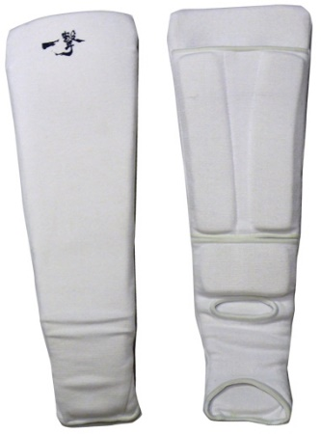 | 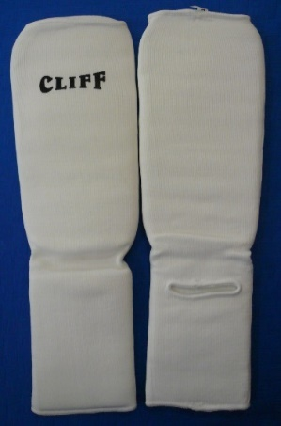
Стандарт ИКО | Аналог (обязательно белого цвета)
- Перчатки на кисти рук с обязательной защитой суставов
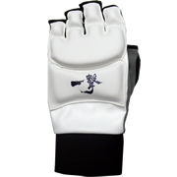 | 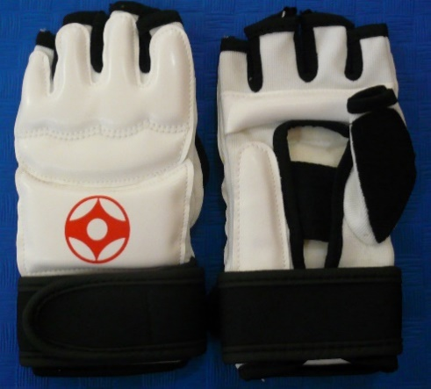
Стандарт ИКО | Аналог
- Шлем на голову с обязательной защитой подбородка
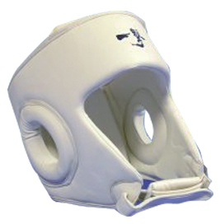 | 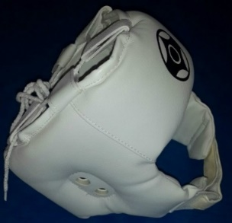
Стандарт ИКО | Аналог
- Протектор на грудь.
(Участницам разрешается использовать протектор на грудь следующего образца: верхняя граница протектора – на уровне вторых ребер, нижняя граница протектора – не ниже края реберных дуг, боковые границы протектора – по передним подмышечным линиям; протектор должен защищать как минимум грудь; протектор не должен иметь пластиковых элементов).
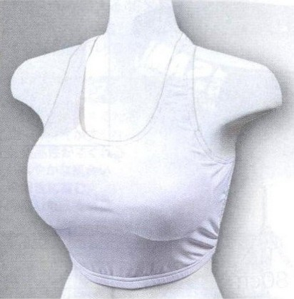 | 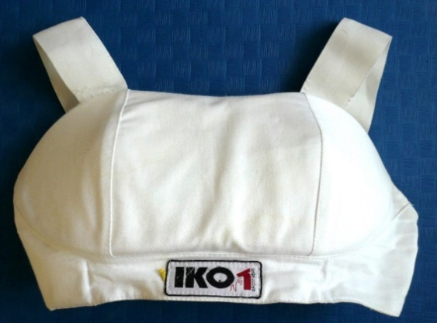
Стандарт ИКО | Аналог
- Паховый протектор (раковина).
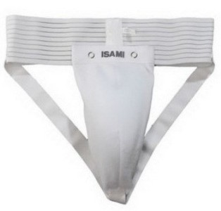 | 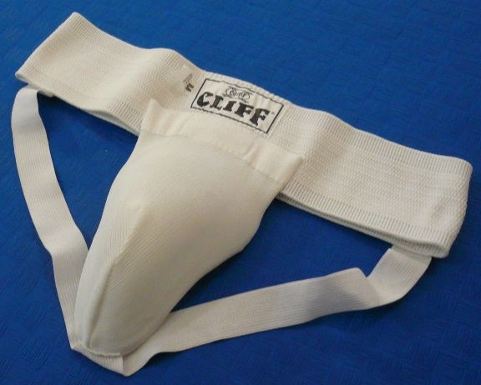
Стандарт ИКО | Аналог

